【比賽訊息】
◎校內英語學藝競賽
四、五年級各班請於3月1日~11日進行班級初選，推派出代表班級參賽同學。
◎海洋童詩創作比賽
1.一至六年級每班選出1~2件作品參賽，於3月14日~28日將作品送至教務處。
2.參賽作品以四開圖畫紙創作，直式、橫式不拘。參賽作品背面右下角請貼妥作品標示。
3.童詩題目自訂，以海洋教育為題材，每件作品至多二十行，每行至多十五字為限。
4.童詩書寫以美術字或POP字體均可，書寫用筆不拘。
5.童詩作品必須手繪花邊、圖畫或美工設計（不得使用電腦套印，限平面創作），所用材料水彩、蠟筆、彩色筆不拘。
6.各類徵件作品，請以原創方式呈現，恕不接受改編、改寫及抄襲之作品。
◎99學年度第1次兒童美術創作展
1.一~六年級學生皆可參加，需提供三件作品參展。主題及材料不拘（含水彩、版畫、水墨畫、設計、電腦圖等），以平面創作為主，立體作品請以作品前、後、左、右四個方向拍攝之照片送件。
2.規格以八開或四開為原則（水墨作品需襯底，小於八開以下作品請貼於八開底紙上）。
3.每件作品均需貼上標籤及報名表。
4.報名表須知：作者請在「小畫家的話」欄框中，寫明作者創作每件作品的想法。報名表填寫不完整者，不予評審。
5.有意參加的同學請於3月21日~4月15日備妥作品，向各班導師報名初審，再由各班選出5名參加複審學生。各班5名參加複審學生之作品最晚於4月15日送至教務處，逾時不予受理。
【行政宣導事項】
【數位學生證】
數位學生證補卡費已從原本57元調整為70元，請小朋友找資訊組連老師補卡即可。
【四聯單繳費】
1.四聯單繳費時間：100年3月9日（三）至100年3月23日（三）止
2.四聯單繳費地點：
⊙不收四聯單之金融機構：郵局。
⊙代收四聯單之機構（本市）：（1）超商需收手續費10元（7-11、全家、萊爾富、OK）；（2）臺北市內各金融機構、信用合作社、農會臨櫃。
【畢業生升國中分發】
- 依照臺北市公私立國民中學新生分發作業要點第二條規定「國民小學應屆畢業生全戶（學生及其父、母、或法定監護人）設籍臺北市且非寄居身分，並有居住事實者，分發本市國中就讀」。因此，戶口名簿上必須包含「學生、監護人資料、非寄居身分等」方能依學區分發戶籍地學區之國中。
- 若是寄居者請及早辦獨立戶或轉回實際居住地，變成非寄居身分。
- 學校將在3月初開始核對戶口名簿影本上的戶籍資料，到時請配合各項分發作業。
- 如有疑問請洽註冊組，電話2502-3416分機814。
【學生請假】
學生請假專線請撥教務處2502-3416分機814。

【流感防疫】
目前流行性感冒疫情處於高峰，亦出現相當人數的死亡案例；請小朋友確實做好防疫措施；出現感冒、發燒或身體疲倦等流感症狀，請立即前往就醫，切勿拖延，以免病情加重。儘量避免出入公共場所，並養成常洗手的好習慣，減少病從口入的機會。

五常國小 第85期 100.3.1出刊

五常交流道

Wuchang Newsletter 

3月1日 | 一年級校外教學（京華城：職業體驗營活動）
3月1日 | 兒童節才藝表演徵選（1-3年級）
3月1日~11日 | 校內英語學藝競賽報名
3月3日 | 兒童節才藝表演徵選（4-6年級）
3月8日 | 輔導志工培訓課程會前會
3月9-23日 | 四聯單繳費期間，請家長配合時間辦理。
3月11日 | 五年級校外教學（順益博物館：園區參觀）
3月14日 | 低年級洗手短劇宣導活動
3月14~28日 | 「珍愛地球•珍愛台灣」希望展
3月14~28日 | 海洋童詩創作比賽收件
3月15日 | 非學校型態實驗教育申請截止日
3月15日 | 「友善小天使」成長營活動開始、輔導志工培訓開始
3月16.17.18日 | 六年級畢業旅行
3月21日~4月15日 | 99學年度第2學期兒童美術創作展初審收件
3月23日 | 校內小小說書人比賽
3月28日~4月1日 | 舉辦書展共5天（校門口穿堂）
3月30日 | 四年級校外教學（動物園：園區參觀）
4月1日 | 兒童節音樂會暨才藝發表活動

【善行義舉，無限感恩】
- 感謝昇恆昌股份有限公司，協助提供本校夜光班學生晚餐雞湯及花燈。
- 感謝江寧里里長徐信洲，協助提供本校夜光班學生花燈

★



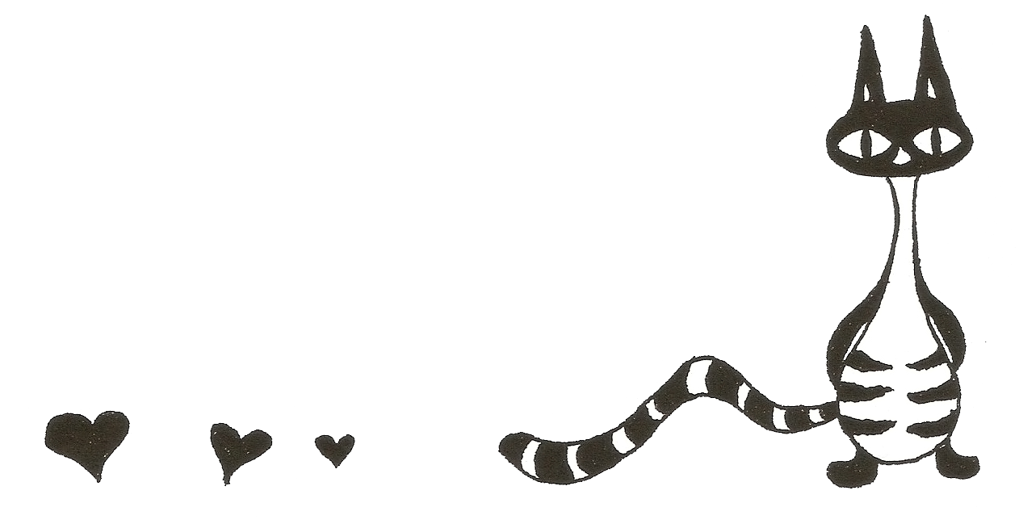
Wuchang Elementary School 85${}^{\text{th}}$ edition Published date：March 1${}^{\text{st}}$

發 行 人：翁世盟
編輯委員：林淑菁、林映杜
龔詩為、陳佳賓
執行編輯：吳巧瑜
刊頭設計：陳佳莉

地 址：臺北市中山區五常街 16號
電 話：2502-3416

Bulletin Board

【行政宣導事項】
Wuchang Newsletter 
【幼稚園開辦】
本校於100學年開辦3班幼稚園，將於5月下旬開始登記報名，學校將於4月底張貼招生海報及發放招生簡章。敬請期待並將公告週知。
【一氧化碳中毒急救步驟宣導】
- 立即打開窗戶，使空氣流通。
- 將中毒者移到通風處，鬆解衣物，並抬高下顎。
- 若已無呼吸，應立即施以人工呼吸。
- 若已無心跳，應立即施以心肺復甦術。
- 盡速撥打119求助。資料來源：內政部消防署防災知識網
【反霸凌專區】
- 學校申訴專線：25023416轉851 2.學校申訴信箱：343607-03@tp.edu.tw
- 學生霸凌事件法律責任
傷害：3年以下有期徒刑、拘役或1000元以下罰金（致死或致重傷則刑責更重）。
強制：3年以下有期徒刑、拘役或300元以下罰金。
恐嚇：2年以下有期徒刑、拘役或300元以下罰金(索取財物則刑責更重)。
侮辱：拘役或300元以下罰金（強暴手段則刑責更重）。
誹謗：1年以下有期徒刑、拘役或500元以下罰金（散布文字圖畫則刑責更重）。
【腸病毒宣導】
(一)正確洗手5步驟： 濕、搓、沖、捧、擦。
(二)請隨身攜帶手帕、衛生紙，用於洗手完畢後擦拭手部。
(三)身體不適或確定感染時，應請假在家休息勿上課，以免到校造成傳染。
(五)增強個人之免疫力，請注意營養、均衡飲食及運動。
【流感防疫】
目前流行性感冒疫情處於高峰，亦出現相當人數的死亡案例；請小朋友確實做好防疫措施；出現感冒、發燒或身體疲倦等流感症狀，請立即前往就醫，切勿拖延，以免病情加重。儘量避免出入公共場所，並養成常洗手的好習慣，減少病從口入的機會。
【榮譽榜】
★恭喜本校榮獲「書包減重 健康啟動」活動績優學校。感謝全體教職員工的努力，為孩子營造優質的學習成長環境。
★恭喜本校榮獲「辦理攜手激勵班暨課後活動」績優學校。感謝全體參與的老師用心與辛苦，為孩子的學習盡心盡力。
★恭喜本校童軍團因推行童軍活動成績斐然，榮獲「臺北市績優童軍團」獎項。
本校童軍團學生名單：
601陳珈伶 | 602詹婕妤 | 605陳品聿 | 609彭麟翔 | 610陳芃聿 | 501陳亮穎
502詹智皓 | 503林家逸 | 505蘇皇儐 | 505辜品晨 | 509李承翰 | 510孫于崴
510吳霈慈 | 401范代珵 | 402巫爭臻 | 402楊築楠 | 402王浩宇 | 404謝依彣
406李宜瑄 | 406詹淮銀 | 408蒙子函 | 410范家欣
感謝李後政、林宜賢老師辛勤指導
★恭喜五年十班孫于崴、六年三班曾筠恩，美勞作品獲2011年美術創作展春季展入選。
感謝視覺藝術歐慧鈴老師、陳佳莉老師指導；級任潘麗安老師、林千媄老師協助指導。
Wuchang Newsletter 
★恭喜四年九班蘇曜琮，獲得99年度攜手激勵學習潛能計畫「大手牽小手」學生進步獎！
感謝方敬慈老師、石雅惠老師指導。
★恭喜本校學生參加99學年度臺北市教育杯跆拳道錦標賽成績表現優異
比 賽 項 目 | 組 別 | 得獎學生 | 名 次 | 指導老師 | 比賽時間
臺北市99學年度教育盃國小跆拳道錦標賽 | 品勢-國小女子組紅帶低年級組 | 劉千綾 | 第一名 | 張盛國 | 100.01.08
臺北市99學年度教育盃國小跆拳道錦標賽 | 品勢-國小男子組紅帶中年級組 | 許家祥 | 第二名 | 張盛國 | 100.01.08
臺北市99學年度教育盃國小跆拳道錦標賽 | 國小女子組羽乙量級 | 范家欣 | 第三名 | 張盛國 | 100.01.08
臺北市99學年度教育盃國小跆拳道錦標賽 | 國小女子組輕量級 | 莊昕璇 | 第二名 | 張盛國 | 100.01.08
臺北市99學年度教育盃國小跆拳道錦標賽 | 國小女子組輕量級 | 歐羽媗 | 第三名 | 張盛國 | 100.01.08
★臺北市中山區五常國小99（下）科展校內比賽獲獎名單
類別 | 特優 | 優選 | 佳作
班級姓名 | 4年 9班---張詠媗  4年 9班---邱暐淇 | 5年 4班---陳奕先 | 3年 9班---林冠叡  3年 9班---林郁珩  3年 9班---蔡睿軒  3年 9班---廖妍恩
班級姓名 | 5年 6班---吳 悠  5年 6班---秦瑜璟  5年 6班---林映薺  5年 6班---邱薏安 | 6年 5班---賴 萱  6年 5班---許珮甄  6年 5班---李藹玲  6年 5班---蔡乙綾  6年 5班---程鈺婷 | 3年 8班---蘇紀嘉  3年 8班---林俐彣
班級姓名 | 4年 6班---游皓鈞  4年 6班---李宜瑄 | 4年 2班---葉力愷 | 6年 2班---翁子涵  6年 2班---徐紀葳  6年 2班---詹婕妤
班級姓名 | 6年 9班---李怡潔  6年 9班---李 芃  6年 9班---謝舒婷 | 3年 4班---陳庠宇 3年 4班---林彥辰 | 3年 4班---林欣蓉  3年 4班---王思婷  3年 4班---蔡宜恩  3年 4班---于凱卉
代表學校對外參加台北市第44屆中小學科學展覽比賽
1.特優（荷葉上的水珠競賽） 作者：4年 9班---張詠媗、邱暐淇。
2.特優（環保電池） 作者：5年 6班---吳 悠、秦瑜璟、林映薺、邱薏安。3.特優（會仰泳的昆蟲-仰泳椿） 作者：4年 6班---游皓鈞、李宜瑄
4.特優（紙袋之王） 作者：6年 9班---李怡潔、李 芃、謝舒婷

